南海理工第6周食谱

引言
南海理工一直将学生的健康成长放在首位，通过精心设计的营养食谱，为同学们提供均衡、健康的饮食。以下是第6周的营养食谱概览，让同学们的每一餐，吃得安全，吃得营养，吃得健康！

星期二（4月7日）
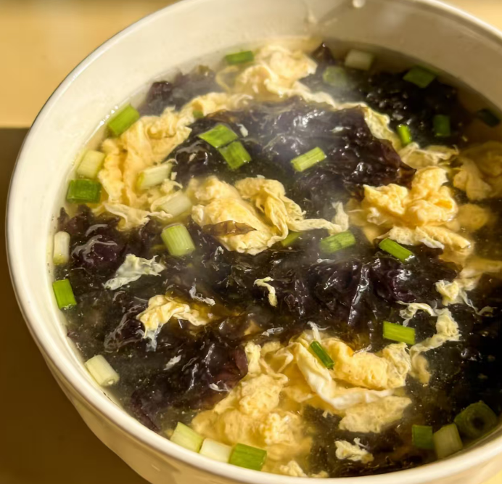

暖心早餐
皮蛋瘦肉粥、巧克力麦脆面包、黄金蛋卷、生肉包、马拉糕、椰菜红萝卜蛋炒粉、蒸鸡蛋、蒸饺子
营养午餐
土豆焖牛肉、豆腐卜、莴笋炒肉片、卤水鸡全翼、红萝卜蛋炒米粉、芽菜、水果
美味晚餐
青瓜炒花肉、咖喱鱼蛋、冬瓜焖鸭、瑶柱肉末蒸水蛋、椰菜、紫菜瘦肉蛋汤

星期三（4月8日）

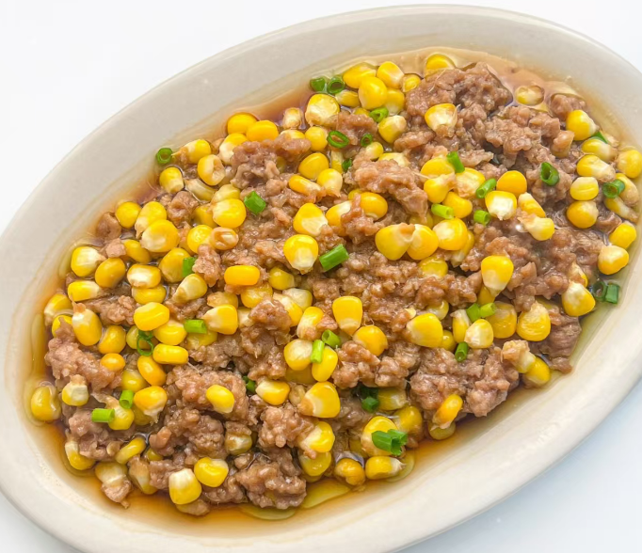
暖心早餐
纯牛奶、香芋餐包、巧克力麦脆蛋糕、红糖馒头、糯米鸡、洋葱红萝卜蛋炒面、蒸鸡蛋、蒸玉米条
营养午餐
番茄炒滑蛋、淮山杞子蒸滑鸡、杏鲍菇炒鸡、香辣鸭翅根、韭菜蛋炒面、油麦菜
美味晚餐
圆椒炒花肉、玉米肉饼、红萝卜炒蛋、花生支竹焖猪手、大白菜、枸杞瘦肉蛋花汤

星期四（4月9日）
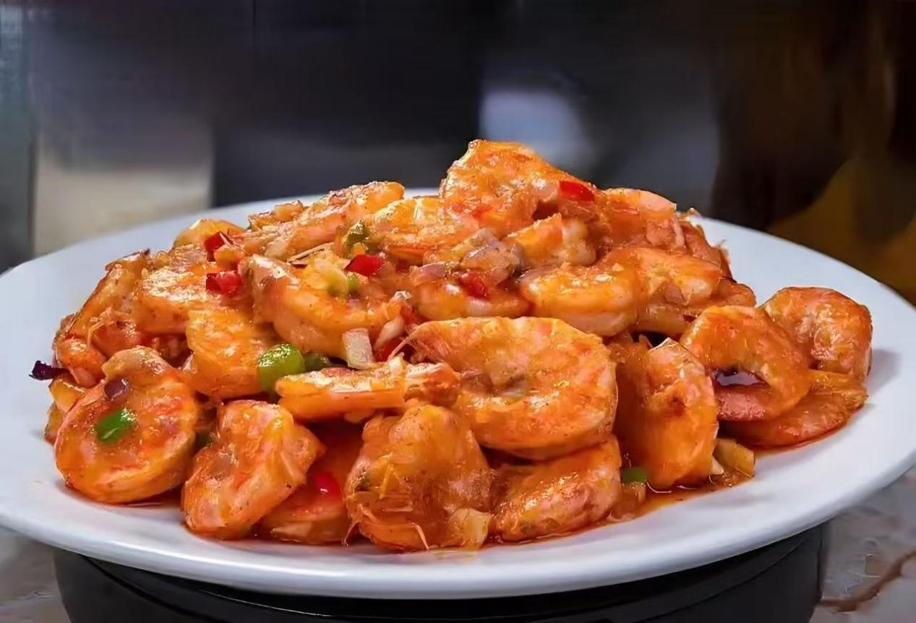

暖心早餐
花生眉豆大骨粥、蓝莓金沙包、提子蛋糕、生肉包、豆沙包、酸辣粉、蒸鸡蛋
营养午餐
红烧茄子肉末、椒盐虾、沙葛炒肉片、盐焗鸡腿、三丝蛋炒米粉、春菜、送：水果
美味晚餐
豆角炒蛋、酱油鸡全翼、菜花炒鸡、冬菇焖鸭、绍菜、节瓜瘦肉蛋花汤

星期五（4月10日）
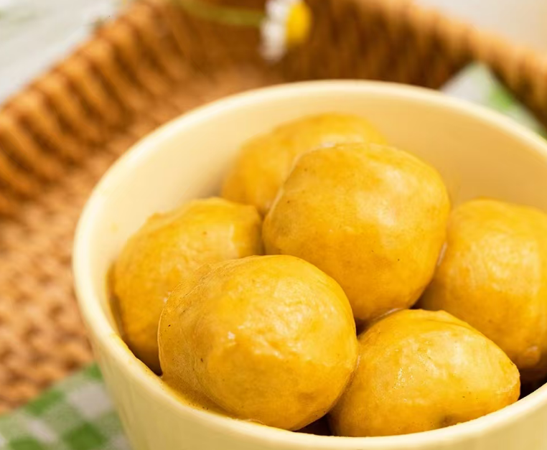

暖心早餐
红枣杞子鸡粥、火腿面包、粒粒草莓蛋糕、糯米鸡、豆角红萝卜蛋炒米面、蒸鸡蛋
营养午餐
节瓜焖鸭、咖喱鸡翅根、玉米粒炒蛋、咖喱鱼蛋、菜心
美味晚餐
番茄炒滑蛋、菠萝鸡、圆椒炒牛肉、豆腐酿肉末、冬瓜

星期六（4月11日）
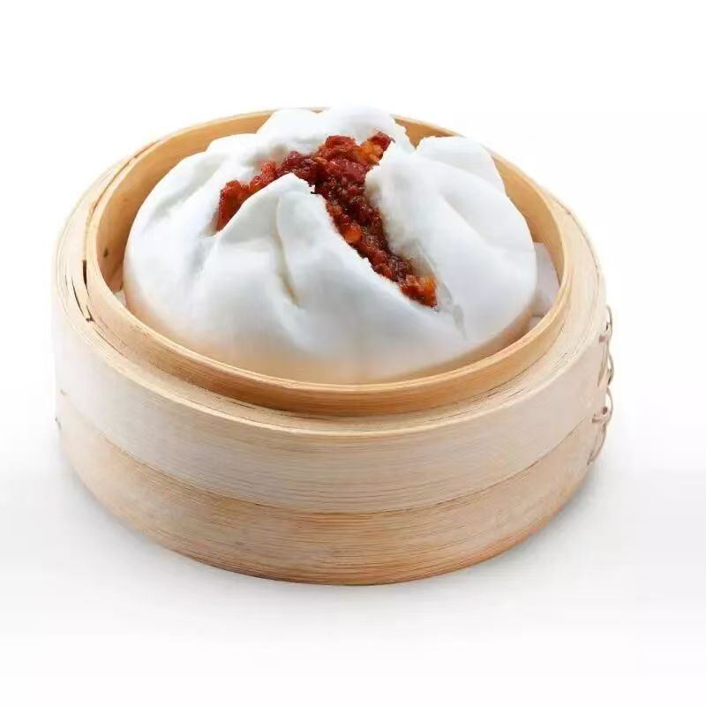

暖心早餐
纯牛奶、韭菜红萝卜肉丝蛋炒米粉、水饺、香芋包、叉烧包、蒸鸡蛋

如因实际情况修改，以饭堂当天公示的菜谱为准

